RELATÓRIO – Iteração 1

Visão do produto

|  |  |
| --- | --- |
| Projeto: | MultiPower - Mobilidade Elétrica sem Limites |
| Grupo: | 114421: Duarte Lourenço  120152: Tiago Pita  120009: José Coelho  119655: Tiago Vieira |
| Data/versão: | 2025/02/18, v1 |
| Sumário: | Aplicação para condutores de veículos elétricos que permite encontrar, desbloquear e pagar estações de carregamento de forma integrada, com funcionalidades avançadas de acompanhamento de custos e consumos. |

Conteúdo

1 Introdução 1

1.1 Sumário executivo 2

1.2 Recolha de informação e investigação do domínio 2

1.3 Controlo de Versões 4

2 Contexto do negócio e oportunidade de transformação digital 4

2.1 Caraterização do promotor e área de atuação 5

2.2 Contexto do mercado que originou a necessidade/oportunidade 5

2.3 Transformação digital e novas formas de geração de valor 5

2.4 Objetivos da organização com a introdução do novo sistema 6

2.5 Novos processos de trabalho 6

3 Visão geral da aplicação/plataforma digital 7

3.1 Posicionamento do produto e serviços digitais 7

3.2 Visão geral dos casos de utilização 7

3.3 Ambiente de utilização 8

3.4 Limites e exclusões 8

4 Roadmap para o desenvolvimeto 8

5 Anexos 9

# Introdução

Este relatório apresenta uma proposta de transformação digital, aplicando o processo [OpenUP](https://sweet.ua.pt/ico/OpenUp/OpenUP_v1514/core.tech.common.extend_supp/guidances/templates/vision_E93BBDB6.html), com o objetivo de analisar as necessidades e propor um novo sistema de informação para a MultiPower. O desenvolvimento do novo sistema foi solicitado pela MultiPower em resposta à rápida transformação que está a ocorrer no setor da mobilidade elétrica. Com a procura de veículos elétricos e a minimização da pegada ambiental, verificou-se uma maior implementação de infraestruturas de carregamento. A implantação, no entanto, foi acompanhada pela fragmentação do mercado, com vários fornecedores a terem redes, sistemas de pagamento e mecanismos de rastreio separados. Esta fragmentação é inconveniente para os condutores, que têm de lidar com vários processos e aplicações para encontrar e aceder a estações de carregamento.

A MultiPower, que atua no setor de mobilidade elétrica e infraestruturas de carregamento, visa agora, com o novo sistema, promover uma transformação digital que integra a procura, utilização e pagamento das estações de carregamento numa plataforma unificada e intuitiva.

Para isso, a organização identificou a necessidade de desenvolver um novo sistema de informação, com capacidades adequadas ao novo posicionamento do negócio, incluindo uma aplicação móvel que permite aos utilizadores localizar, desbloquear e pagar por carregamentos de diversos fornecedores, bem como monitorizar detalhadamente os eventos de carregamento, os custos e o consumo.

## Sumário executivo

Este relatório admite uma proposta de transformação digital, aplicando genericamente o processo OpenUP, que faz a análise das necessidades e proposta de um novo sistema de informação.

O desenvolvimento do novo sistema foi pedido pela  **MultiPower**  em resposta ao **crescimento da adoção de veículos elétricos e à necessidade de uma solução unificada para o carregamento**.

A  **MultiPower**, que atua na área de **mobilidade elétrica**, visa agora, com o novo sistema, **oferecer uma aplicação que permita aos condutores de veículos elétricos encontrar, desbloquear e pagar estações de carregamento de forma integrada**.

Para isso, a organização identificou a necessidade de desenvolver um novo sistema de informação, com capacidades adequadas ao novo posicionamento do negócio, incluindo **funcionalidades avançadas de acompanhamento de custos e consumos**.

## Recolha de informação e investigação do domínio

A visão do MultiPower foi desenvolvida com base numa investigação multidisciplinar, abrangendo fatores de mercado, necessidades dos utilizadores, viabilidade técnica e oportunidades de parcerias. A estratégia de pesquisa incluiu as seguintes etapas e materiais:

**1. Análise de Mercado e Tendências Globais**

Objetivo: Compreender o crescimento do mercado de veículos elétricos (VE), a disponibilidade de infraestrutura de carregamento e as lacunas existentes.

* **Relatórios de mercado:**
  + Estudos da [**International Energy Agency (IEA)**](https://iea.blob.core.windows.net/assets/525aa16b-7a9d-40f9-a89f-5e613f019220/GEVO2023_WEB.pdf) sobre adoção de VE e infraestrutura global.
  + Mapeamento de pontos de carregamento públicos pelo [**MOBI.E**](https://www.mobie.pt/).

**Resultados:**

* Identificação de uma crescente procura por soluções unificadas, dada a fragmentação de redes de carregamento.
* Oportunidade em internacionalização, com foco em países europeus com alta penetração de VE (ex.: Noruega, Holanda).

**2. Pesquisa de Necessidades dos Utilizadores**

**Objetivo:** Descobrir as dificuldades dos condutores de VE e expectativas para uma aplicação integrada.

* **Análise de reviews** de apps concorrentes (e.g., [**PlugShare**](https://www.plugshare.com/), [**ChargeMap**](https://pt.chargemap.com/), [**miio.com**](https://www.miio.com/pt)).

**Principais Insights:**

* Frustração com a necessidade de múltiplas apps para diferentes redes de carregamento.
* Demanda por funcionalidades de pagamento unificado e histórico detalhado de consumos.
* Interesse em ofertas integradas (ex.: descontos em restaurantes durante o carregamento).

**3. Analisar funcionalidades**

**Objetivo:** pontos fortes e fracos de apps similares.

**Materiais consultados:**

* **Estudo comparativo** das apps [**miio.com**](https://www.miio.com/pt), [**PlugShare**](https://www.plugshare.com/), [**Electromaps**](https://www.electromaps.com/pt) e [**Shell Recharge**](https://www.shell.co.uk/electric-vehicle-charging.html).

**Resultados:**

* Lacuna em soluções que combinem pagamento, desbloqueio universal e parcerias B2B2C.
* Necessidade de melhorias na experiência do usuário (ex.: filtros avançados por tipo de conector).

**4. Engajamento com Parceiros B2B**

**Objetivo:** Validar a viabilidade de parcerias com operadores de carregamento e empresas adjacentes.

**Insights Chave:**

* Interesse dos fornecedores em reduzir custos operacionais via integração tecnológica.
* Oportunidade de monetização via comissões por transação e promoções geolocalizadas.

**6. Modelo de Negócio e Sustentabilidade**

**Objetivo:** Definir fontes de receita e estratégia de crescimento.

* Assinaturas premium (ex.: relatórios detalhados de consumo).
* Receitas de publicidade geolocalizada (ex.: promoções de restaurantes).

## Controlo de Versões

|  |  |  |
| --- | --- | --- |
| Quando? | Quem? | Alterações significativas |
| 2025/02/18 | Tiago Vieira | Estruturação do relatório e recolha de informação. |
| 2025/02/19 | Tiago Pita | Recolha de informação e investigação do domínio; Diagramas de atividades; Roadmap para o desenvolvimeto |
| 2025/02/20 | Duarte Lourenço | Design e criação de diagramas e tabelas. |
| 2025/02/21 | José Coelho | Revisão critica do conteúdo, verificação de dados, finalização. |

# Contexto do negócio e oportunidade de transformação digital

## Caraterização do promotor e área de atuação

A  **MultiPower**  é uma empresa especializada em soluções de mobilidade elétrica, com foco no desenvolvimento de aplicações para veículos elétricos. A empresa atua no mercado nacional, oferecendo serviços de integração de sistemas de carregamento. Para isso, a empresa conta com o apoio operadores de pontos de carregamento (Galp, EDP, PowerDot...). Através da colaboração com operadores de pontos de carregamento, a MultiPower pretende desenvolver e integrar soluções tecnológicas que melhorem a experiência de carregamento, tornando-a mais intuitiva e eficiente. Além disso, procura assegurar a compatibilidade entre diferentes sistemas, permitindo que os utilizadores tenham um acesso simplificado aos postos de carregamento, independentemente do operador. A empresa também apoia a expansão da infraestrutura de carregamento em território nacional, promovendo uma mobilidade elétrica mais sustentável. Para isso, disponibiliza serviços inovadores, como aplicações que facilitam a localização, reserva e pagamento dos carregamentos. Desta forma, a MultiPower contribui para a evolução da mobilidade elétrica, oferecendo soluções que beneficiam tanto os utilizadores como os operadores de carregamento.

## Contexto do mercado que originou a necessidade/oportunidade

O aumento exponencial da adoção de veículos elétricos e a necessidade de uma solução unificada para os carregar criaram uma oportunidade no mercado, a qual MultiPower pretende explorar, desenvolvendo uma aplicação que unifique a experiência entre diferentes fornecedores de estações de carregamento.

À medida que mais consumidores optam por veículos elétricos, torna-se evidente que a infraestrutura de carregamento precisa de evoluir para acompanhar esta transição. Atualmente, os condutores enfrentam desafios como a falta de um sistema padronizado, a necessidade de múltiplos registos e aplicações para diferentes operadores, e dificuldades na localização de pontos de carregamento disponíveis. Estes obstáculos não só reduzem a conveniência da mobilidade elétrica, como podem desincentivar potenciais novos utilizadores.

## Transformação digital e novas formas de geração de valor

A mobilidade elétrica está a crescer rapidamente, e com ela surgem novos desafios e oportunidades. A MultiPower acredita que a tecnologia pode tornar este processo mais simples, acessível e eficiente para todos. Por isso, está a apostar na transformação digital para melhorar a experiência de quem conduz um veículo elétrico.

A solução que propõe é uma aplicação inovadora que permite aos utilizadores encontrar, desbloquear e pagar carregamentos de forma intuitiva e integrada. Com esta ferramenta, já não há necessidade de lidar com múltiplas plataformas ou enfrentar dificuldades na procura de um posto disponível. Tudo acontece de forma rápida e prática, através do telemóvel.

Mas não é só uma questão de conveniência. A aplicação também ajuda os utilizadores a acompanhar os seus custos e consumos, dando-lhes mais controlo sobre os carregamentos e permitindo uma gestão mais eficiente da sua mobilidade. Além disso, ao ligar diferentes operadores de carregamento numa única plataforma, a MultiPower facilita o acesso a uma rede mais ampla, tornando a mobilidade elétrica ainda mais acessível.

No fundo, a transformação digital que a MultiPower propõe não é apenas sobre tecnologia, mas sobre melhorar a vida das pessoas. Com soluções inteligentes e práticas, está a ajudar a construir um futuro onde carregar um veículo elétrico é tão simples e natural como carregar o telemóvel.

## Objetivos da organização com a introdução do novo sistema

| Problema/limitação | Objetivo |
| --- | --- |
| Dificuldade em encontrar estações de carregamento compatíveis. | Reduzir o tempo de carregamento em 20%. |
| Falta de integração entre diferentes fornecedores de carregamento. | Aumentar a satisfação do cliente em 30%. |

## Novos processos de trabalho

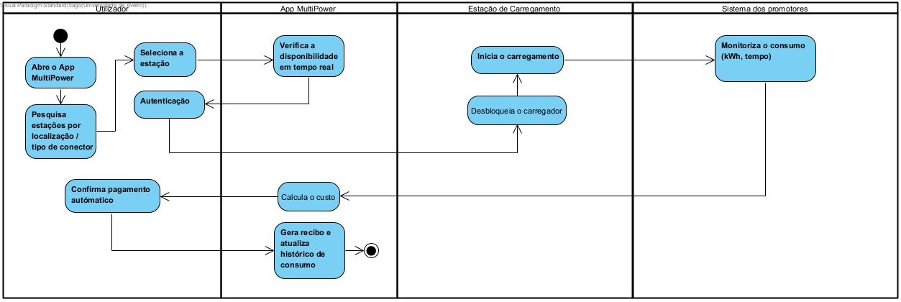

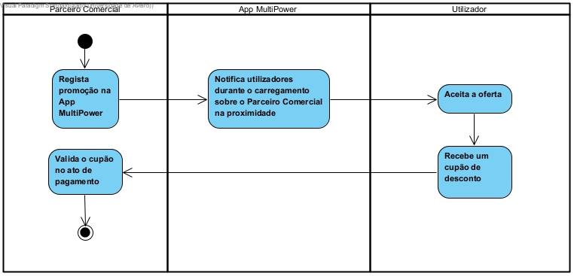

# Visão geral da aplicação/plataforma digital

## Posicionamento do produto e serviços digitais

|  |  |
| --- | --- |
| **Para o/a:** | **Condutores de veículos elétricos** |
| **Que apresenta:** | Necessidade de uma solução unificada para o carregamento de veículos elétricos. |
| **O produto:** | Aplicação MultiPower |
| **Que:** | Permite encontrar, desbloquear e pagar estações de carregamento de forma integrada |
| **Ao contrário de:** | Soluções fragmentadas e incompatíveis entre diferentes fornecedores |
| **O nosso produto:** | Oferece uma solução unificada, com funcionalidades avançadas de acompanhamento de custos e consumos |

## Visão geral dos casos de utilização

A MultiPower pretende oferecer uma solução integrada para os utilizadores de veículos elétricos, simplificando o processo de carregamento e tornando a experiência mais intuitiva e eficiente. O objetivo deste modelo é clarificar e delimitar o âmbito do produto, centrando-se nos casos de utilização mais relevantes para os objetivos do negócio.

Os casos de utilização centrais incluem:

* Localização de estações de carregamento.

O utilizador pode procurar e localizar postos de carregamento compatíveis com o seu veículo, utilizando filtros como disponibilidade, potência, preço e localização geográfica.

* Desbloqueio e pagamento integrado.

A aplicação permite que o utilizador desbloqueie um ponto de carregamento através da plataforma, sem necessidade de cartões físicos. Além disso, o pagamento é feito diretamente pela aplicação, garantindo um processo rápido e seguro.

* Acompanhamento de custos e consumos.

O utilizador tem acesso a um painel detalhado que apresenta o histórico de carregamentos, custos associados e estatísticas de consumo de energia. Esta funcionalidade permite uma gestão mais eficiente dos gastos relacionados com a mobilidade elétrica.

## Ambiente de utilização

A aplicação será disponibilizada para dispositivos móveis (Android e iOS) e estará integrada com estações de carregamento de diversos fornecedores. Para além disso, será disponibilizada uma linha de apoio ao cliente onde poderão ser esclarecidas quaisquer dúvidas ou resolvidos quaisquer problemas.

## Limites e exclusões

**Exclusões**: Integração com veículos autónomos (não será suportado na primeira versão); Se todos os postos de carregamento existentes na aplicação estiverem ocupados numa área vizinha, o cliente não poderá usá-la.  
**Limites**: A Multipower apenas terá postos de carregamento me Portugal não sendo possível utilizá-la no resto do mundo

# *Roadmap* para o desenvolvimeto

O desenvolvimento do sistema MultiPower seguirá uma abordagem incremental, priorizando funcionalidades que gerem valor imediato para os utilizadores e parceiros, alinhadas com a visão estratégica da MultiPower. Cada épico representa um marco significativo, agrupando casos de utilização inter-relacionados e entregando benefícios tangíveis ao negócio.

A Tabela 2 apresenta a ordem cronológica com o plano inicial dos épicos a implementar.

| Épico | Casos de utilização principais |
| --- | --- |
| #1: Núcleo da Plataforma – Localização, Desbloqueio e Pagamento Integrado | 1. Pesquisar estações por localização/tipo de conector. 2. Desbloquear estação via app. 3. Pagamento automático com múltiplos métodos. |
| #2: Acompanhamento de Consumos e Gestão de Custos | 1. Histórico detalhado de carregamentos. 2. Estatísticas de consumo (kWh, custo/km). 3. Alertas personalizados (ex.: gastos mensais). |
| #3: Parcerias B2B e Ofertas Promocionais | 1. Cadastro de promoções por parceiros. 2. Notificações geolocalizadas durante o carregamento. 3. Sistema de pontos e recompensas. |
| #4: Internacionalização e Suporte a Novos Mercados | 1. Suporte a múltiplas línguas e moedas. 2. Integração com redes de carregamento internacionais (ex.: IONITY). 3. Adaptação a regulamentos locais (ex.: certificações GDPR para UE) |

Tabela 2: Plano inicial para o desenvolvimento gradual

# Anexos

* [OpenUp](https://sweet.ua.pt/ico/OpenUp/OpenUP_v1514/core.tech.common.extend_supp/guidances/templates/vision_E93BBDB6.html)
* [**International Energy Agency (IEA)**](https://iea.blob.core.windows.net/assets/525aa16b-7a9d-40f9-a89f-5e613f019220/GEVO2023_WEB.pdf)
* [**MOBI.E**](https://www.mobie.pt/)
* [**PlugShare**](https://www.plugshare.com/), [**ChargeMap**](https://www.electromaps.com/pt), [**miio.com**](https://www.miio.com/pt)